Консультация
«Мимическая гимнастика для детей»

Необходимость развития этих движений обусловлена тем, что у детей, страдающих различными формами дизартрии, наблюдается слабый тонус лицевых мышц, невыразительная мимика, что приводит к нечеткости и смазанности речи.
С целью развития лицевых мышц рекомендуется имитация мимических движений с использованием картинок.
- Высоко поднять брови – «Мы умеем удивляться».
- Нахмурить брови (следить, чтобы губы не участвовали в движении) - «Мы умеем сердиться».
- Широко раскрыть глаза – «Мы испугались».
- Улыбнуться одними губами, так чтобы зубы не были видны.
- Улыбнуться одним углом рта, чтобы уголок губ «смотрел на ухо».
- Улыбнуться другим углом.
- Повторить движения поочередно.
- Закрыть один глаз, затем другой. Поочередно закрывать глаза – «Мы подмигиваем».
- Сильно надуть щеки, выпустить воздух. Поочередно надувать щеки, перегоняя воздух из одной щеки в другую.
- Сомкнутые губы вытянуть вперед в «трубочку», затем улыбнуться как в упражнении 4. Чередовать эти упражнения.
- Открывать и закрывать рот. Удерживать открытый рот под счет 1-5.
- «Пила»: положить руку на подбородок, движения нижней челюсти вправо, влево. Следить, чтобы при этом не поворачивалась голова.
- Двигать нижней челюстью вперед-назад, вверх-вниз.
- Раздувать ноздри – «Мы нюхаем».
- Сузить глаза.
- Поднимать верхние губы на улыбке, сморщивая нос.
- Оттягивать нижнюю губу вниз.
- Оскаливать зубы.

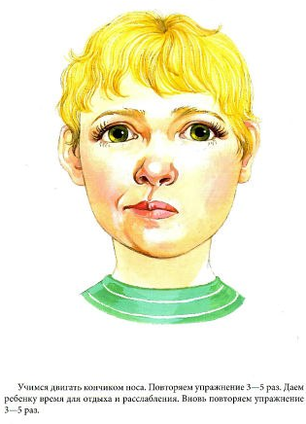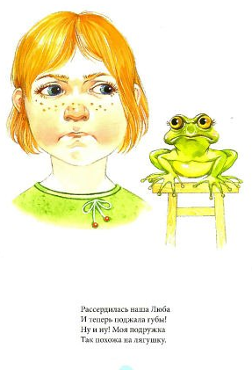

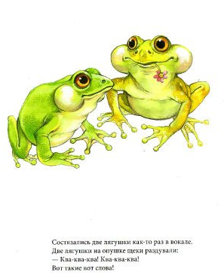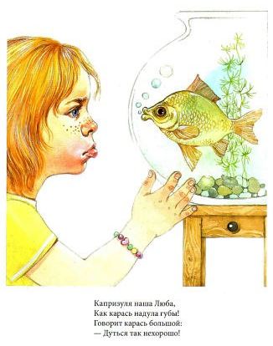

Нищева Н.В. «Веселая мимическая гимнастика»

